В некотором государстве жил-был царь, холост — не женат. Был у него на службе стрелок по имени Андрей.Пошёл раз Андрей-стрелок на охоту. Ходил, ходил целый день по лесу — не посчастливилось, не мог на дичь напасть. Время было к вечеру, идёт он обратно — кручинится. Видит — сидит на дереве горлица.«Дай, — думает, — стрельну хоть эту».Стрельнул и ранил её, — свалилась горлица с дерева на сырую землю. Поднял ее Андрей, хотел свернуть ей голову, положить в сумку.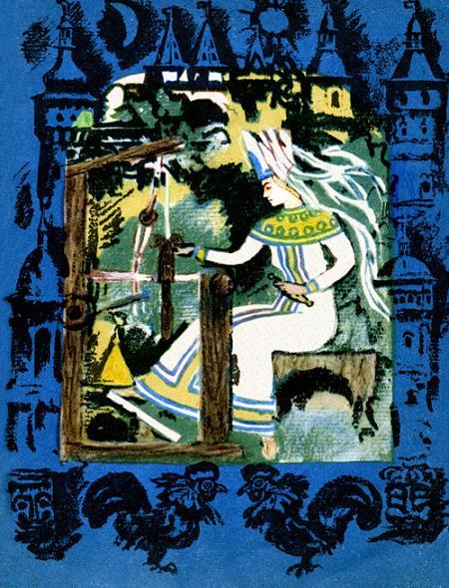А горлица говорит ему человеческим голосом:— Не губи меня, Андрей-стрелок, не руби моей головы, возьми меня живую, принеси домой, посади на окошко. Да смотри, как найдёт на меня дремота — в ту пору бей меня правой рукой наотмашь: добудешь себе великое счастье.Удивился Андрей-стрелок: что такое? С виду совсем птица, а говорит человеческим голосом. Принёс он горлицу домой, посадил на окошко, а сам стоит дожидается.Прошло немного времени, горлица положила головку под крылышко и задремала. Андрей вспомнил, что она ему наказывала, ударил ее правой рукой наотмашь. Упала горлица наземь и обернулась девицей, Марьей-царевной, да такой прекрасной, что ни вздумать, ни взгадать, только в сказке сказать.Говорит Марья-царевна стрелку:— Сумел меня взять, умей и удержать — неспешным пирком да за свадебку. Буду тебе честной да веселой женой.На том они и поладили. Женился Андрей-стрелок на Марье-царевне и живёт с молодой женой — потешается. А службы не забывает: каждое утро ни свет ни заря идёт в лес, настреляет дичи и несет на царскую кухню.Пожили они так недолго, Марья-царевна говорит:— Бедно живёшь ты, Андрей!— Да, как сама видишь.— Добудь-ка рублей сотню, купи на эти деньги разного шёлку, я всё дело поправлю.Послушался Андрей, пошёл к товарищам, у кого рубль, у кого два занял, накупил разного шёлку и принёс жене. Марья-царевна взяла шёлк и говорит:— Ложись спать, утро вечера мудренее.Андрей лёг спать, а Марья-царевна села ткать. Всю ночь ткала и выткала ковер, какого в целом свете не видывали: на нём всё царство расписано, с городами и деревнями, с лесами и нивами, и птицы в небе, и звери на горах, и рыбы в морях; кругом луна и солнце ходят…Наутро Марья-царевна отдаёт ковёр мужу:— Понеси на гостиный двор, продай купцам, да смотри — своей цены не запрашивай, а что дадут, то и бери.Андрей взял ковёр, повесил на руку и пошел по гостиным рядам.Подбегает к нему один купец:— Послушай, почтенный, сколько спрашиваешь?— Ты торговый человек, ты и цену давай.Вот купец думал, думал — не может оценить ковра. Подскочил другой, за ним — ещё. Собралась купцов толпа великая, смотрят на ковёр, дивуются, а оценить не могут.В то время проезжал мимо рядов царский советник, и захотелось ему узнать, про что толкует купечество. Вышел из кареты, насилу пропихался через великую толпу и спрашивает:— Здравствуйте, купцы, заморские гости! О чём речь у вас?— Так и так, ковра оценить не можем.Царский советник посмотрел на ковёр и сам дался диву:— Скажи, стрелок, скажи по правде истинной: откуда добыл такой славный ковер?— Так и так, моя жена вышила.— Сколько же тебе дать за него?— А я и сам не знаю. Жена наказала не торговаться: сколько дадут, то и наше.— Ну, вот тебе, стрелок, десять тысяч.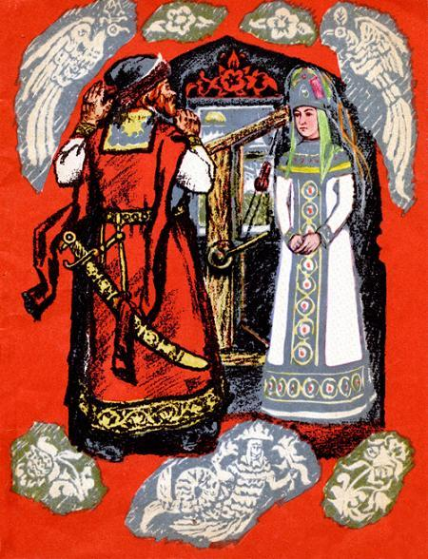Андрей взял деньги, отдал ковёр и пошёл домой. А царский советник поехал к царю и показывает ему ковёр.Царь взглянул — на ковре все его царство как на ладони. Он так и ахнул:— Ну, что хочешь, а ковра я тебе не отдам!Вынул царь двадцать тысяч рублей и отдаёт советнику из рук в руки. Советник деньги взял и думает: «Ничего, я себе другой, ещё лучше, закажу».Сел опять в карету и поскакал в слободу. Разыскал избушку, где живёт Андрей-стрелок, и стучится в дверь. Марья-царевна отворяет ему.Царский советник одну ногу через порог занёс, а другую не переносит, замолчал и про своё дело забыл: стоит перед ним такая красавица, век бы глаз от нее не отвёл, всё бы смотрел да смотрел.Марья-царевна ждала-ждала ответа да повернула царского советника за плечи и дверь закрыла. Насилу он опомнился, нехотя поплёлся домой. И с той поры и ест — не наест и пьёт — не запьёт: все ему представляется стрелкова жена.Заметил это царь и стал выспрашивать, что за кручина у него такая.Советник говорит царю:— Ах, видел я у одного стрелка жену, всё о ней думаю! И ни запить это, ни заесть, никаким зельем не заворожить.Пришла царю охота самому посмотреть стрелкову жену. Оделся он в простое платье, поехал в слободу, нашел избёнку, где живёт Андрей-стрелок, и стучится в дверь. Марья-царевна отворила ему. Царь одну ногу через порог занёс, другую и не может, совсем онемел: стоит перед ним несказанная красота.Марья-царевна ждала-ждала ответа, повернула царя за плечи и дверь закрыла.Защемила царя сердечная зазноба. «Чего, — думает, — хожу холост, не женат? Вот бы жениться на этой красавице! Не стрельчихой ей быть — на роду ей написано быть царицей».Воротился царь во дворец и задумал думу нехорошую — отбить жену от живого мужа. Призывает он советника и говорит: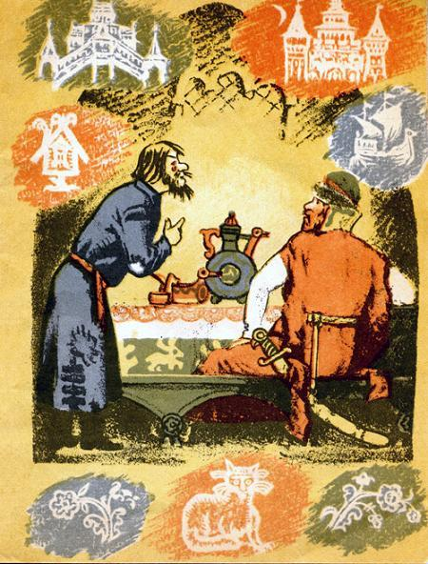— Надумай, как извести Андрея-стрелка. Хочу на его жене жениться. Придумаешь — награжу городами, и деревнями, и золотой казной, не придумаешь — сниму голову с плеч.Закручинился царский советник, пошёл и нос повесил. Как извести стрелка, не придумает. Да с горя и завернул в кабак винца испить.Подбегает к нему кабацкая теребень (кабацкая теребень —постоянный посетитель кабака) в рваном кафтанишке:— О чём, царский советник, пригорюнился, зачем нос повесил?— Поди прочь, кабацкая теребень!— А ты меня не гони, лучше стаканчик винца поднеси, я тебя на ум наведу.Поднёс ему царский советник стаканчик винца и рассказал про свое горе.Кабацкая теребень и говорит ему:— Извести Андрея-стрелка дело нехитрое — сам-то он прост, да жена у него больно хитра. Ну, да мы загадаем загадку такую, что ей не справиться. Воротись к царю и скажи: пускай он пошлёт Андрея-стрелка на тот свет узнать, как поживает покойный царь-батюшка. Андрей уйдёт и назад не вернётся.Царский советник поблагодарил кабацкую теребень — и бегом к царю:— Так и так, можно стрелка извести.И рассказал, куда нужно его послать и зачем. Царь обрадовался, велел позвать Андрея-стрелка.— Ну, Андрей, служил ты мне верой-правдой, сослужи ещё службу: сходи на тот свет, узнай, как поживает мой батюшка. Не то мой меч — твоя голова с плеч…Андрей воротился домой, сел на лавку и голову повесил. Марья-царевна его спрашивает:— Чего невесел? Или невзгода какая?Рассказал ей Андрей, какую царь задал ему службу.Марья-царевна говорит:— Есть о чём горевать! Это не служба, а службишка, служба будет впереди. Ложись спать, утро вечера мудренее.Утром рано, только проснулся Андрей, Марья-царевна дает ему мешок сухарей и золотое колечко.— Поди к царю и проси себе в товарищи царского советника, а то, скажи, тебе не поверят, что был ты на том свете. А как выйдешь с товарищем в путь-дорогу, брось перед собой колечко, оно тебя доведёт.Андрей взял мешок сухарей и колечко, попрощался с женой и пошел к царю просить себе дорожного товарища. Делать нечего, царь согласился, велел советнику идти с Андреем на тот свет.Вот они вдвоём и вышли в путь-дорогу. Андрей бросил колечко — оно катится. Андрей идёт за ним полями чистыми, мхами-болотами, реками-озёрами, а за Андреем царский советник тащится.Устанут идти, поедят сухарей — и опять в путь.Близко ли, далёко ли, скоро ли, коротко ли, пришли они в густой, дремучий лес, спустились в глубокий овраг, и тут колечко остановилось.Андрей и царский советник сели поесть сухарей. Глядь, мимо них на старом-престаром царе два чёрта дрова везут — большущий воз — и погоняют царя дубинками, один с правого бока, другой с левого.Андрей говорит:— Смотри, никак, это наш покойный царь-батюшка?— Твоя правда, это он самый дрова везёт.Андрей и закричал чертям:— Эй, господа черти! Освободите мне этого покойничка хоть на малое время, мне нужно кой о чем его расспросить.Черти отвечают:— Есть нам время дожидаться! Сами, что ли, дрова повезём?— А возьмите у меня свежего человека на смену.Ну, черти отпрягли старого царя, на его место впрягли в воз царского советника и давай его с обеих сторон погонять дубинками; тот гнётся, а везёт.Андрей стал спрашивать старого царя про его житьё-бытьё.— Ах, Андрей-стрелок, — отвечает царь, — плохое моё житье на том свете! Поклонись от меня сыну да скажи, что я накрепко заказываю людей не обижать, а то и с ним то же станется.Только успели они поговорить, черти уж назад едут с порожней телегой. Андрей попрощался со старым царём, взял у чертей царского советника, и пошли они в обратный путь.Приходят в своё царство, являются во дворец.Царь увидел стрелка и в сердцах накинулся на него:— Как ты смел назад воротиться?Андрей-стрелок отвечает:—Так и так, был я на том свете у вашего покойного родителя. Живёт он плохо, велел вам кланяться да накрепко наказывал людей не обижать.— А чем докажешь, что ходил на тот свет и моего родителя видел?— А тем я докажу, что у вашего советника на спине и теперь ещё знаки видны, как его черти дубинками погоняли.Тут царь уверился, делать нечего — отпустил Андрея домой. А сам говорит советнику.— Вздумай, как извести cтрелка, не то мой меч — твоя голова с плеч.Пошёл царский советник, еще ниже нос повесил. Заходит в кабак, сел за стол, спросил вина. Подбегает к нему кабацкая теребень:— Что, царский советник, пригорюнился? Поднеси-ка мне стаканчик, я тебя на ум наведу.Советник поднес ему стаканчик винца и рассказал про свое горе. Кабацкая теребень ему говорит:— Воротись назад и скажи царю, чтобы задал он стрелку вот какую службу — её не то что выполнить, трудно и выдумать: послал бы его за тридевять земель, в тридесятое царство добыть кота Баюна…Царский советник побежал к царю и рассказал, какую службу задать стрелку, чтобы он назад не вернулся. Царь посылает за Андреем.— Ну, Андрей, сослужил ты мне службу, сослужи другую: ступай в тридесятое царство и добудь мне кота Баюна. Не то мой меч — твоя голова с плеч.Пошёл Андрей домой, ниже плеч голову повесил и рассказывает жене, какую царь задал ему службу.— Есть о чем кручиниться! — Марья-царевна говорит. — Это не служба, а службишка, служба будет впереди. Ложись спать, утро вечером мудренее.Андрей лёг спать, а Марья-царевна пошла на кузницу и велела кузнецам сковать три колпака железных, железные клещи и три прута: один железный, другой медный, третий оловянный.Утром рано Марья-царевна разбудила Андрея:— Вот тебе три колпака да клещи и три прута, ступай за тридевять земель, в тридесятое государство. Трёх вёрст не дойдёшь, станет одолевать тебя сильный сон — кот Баюн на тебя дремоту напустит. Ты не спи, руку за руку закидывай, ногу за ногу волочи, а где и катком катись. А если уснёшь, кот Баюн убъёт тебя.И тут Марья-царевна научила его, как и что делать, и отпустила в дорогу.Скоро сказка сказывается, не скоро дело делается; пришел Андрей-стрелок в тридесятое царство. За три версты стал его одолевать сон. Надевает Андрей на голову три колпака железных, руку за руку закидывает, ногу за ногу волочит — идёт, а где и катком катится.Кое-как выдержал дремоту и очутился у высокого столба.Кот Баюн увидел Андрея, заворчал, зауркал да со столба прыг ему на голову! Один колпак разбил и другой разбил, взялся было за третий. Тут Андрей-стрелок ухватил кота клещами, сволок наземь и давай отлаживать прутьями. Наперво сек железным прутом — изломал железный, принялся угощать медным — и этот изломал и принялся бить оловянным.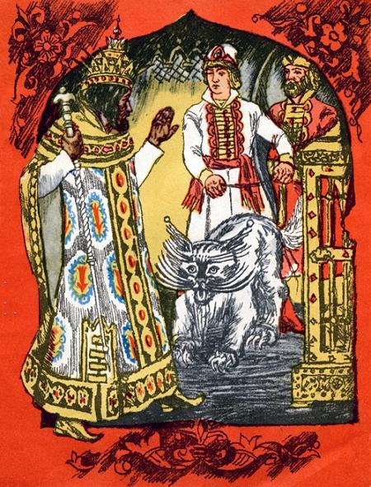Оловянный прут гнётся, не ломится, вокруг хребта обвивается. Андрей бьёт, а кот Баюн начал сказки рассказывать: про попов, про дьяков, про поповых дочерей. Андрей его не слушает, знай охаживает прутом.Невмоготу стало коту — видит, что заговорить нельзя, он и взмолился:— Покинь меня, добрый человек! Что надо, всё тебе сделаю.— А пойдёшь со мной?— Куда хочешь пойду.Андрей пошёл в обратный путь и кота за собой повёл. Добрался до своего царства, приходит с котом во дворец и говорит царю:— Так и так, службу выполнил, добыл вам кота Баюна.Царь удивился и говорит:— А ну, кот Баюн, покажи большую страсть!Тут кот свои когти точит, на царя их ладит, хочет у него белую грудь раздирать, из живого сердце вынимать.Царь испугался:— Андрей-стрелок, уйми, пожалуйста, кота Баюна!Андрей кота унял и в клетку запер, а сам пошёл домой, к Марье-царевне. Живёт-поживает, тешится с молодой женой. А царя ещё пуще знобит зазноба сердечная. Опять призвал он советника:— Что хочешь придумай, изведи Андрея-стрелка, не то мой меч — твоя голова с плеч.Царский советник идёт прямо в кабак, нашёл там кабацкую теребень в рваном кафтанишке и просит его выручить, на ум навести. Кабацкая теребень стаканчик вина выпил, усы вытер.— Ступай, — говорит, — к царю и скажи: пусть пошлёт Андрея-стрелка туда — не знаю куда, принести то — не знаю что. Этой задачи Андрей во веки веков не выполнит и назад не вернётся.Советник побежал к царю и всё ему доложил. Царь посылает за Андреем.
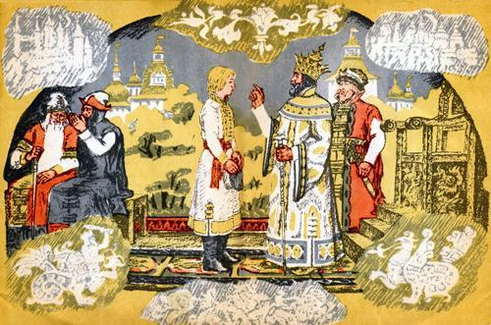
— Сослужил ты мне две службы, сослужи третью: сходи туда — не знаю куда, принеси то — не знаю что. Сослужишь — награжу по-царски, а не то мой меч — твоя голова с плеч.Пришёл Андрей домой, сел на лавку и заплакал. Марья-царевна его спрашивает:— Что, милый, невесел? Или еще невзгода какая?Эх, — говорит, — через твою красу все напасти несу! Велел мне царь идти туда — не знаю куда, принести то — не знаю что.— Вот это служба так служба! Ну ничего, ложись спать, утро вечера мудренее.Марья-царевна дождалась ночи, развернула волшебную книгу, читала, читала, бросила книгу и за голову схватилась: про царёву загадку в книге ничего не сказано. Марья-царевна вышла на крыльцо, вынула платочек и махнула. Налетели всякие птицы, набежали всякие звери.Марья-царевна их спрашивает:— Звери лесные, птицы поднебесные, — вы, звери, всюду рыскаете, вы, птицы, всюду летаете, — не слыхали ль, как дойти туда — не знаю куда, принести то — не знаю что?Звери и птицы ответили:— Нет, Марья-царевна, мы про то не слыхивали.Марья-царевна махнула платочком — звери и птицы пропали, как не бывали. Махнула в другой раз — появились перед ней два великана:— Что угодно? Что надобно?— Слуги мои верные, отнесите меня на середину Океан-моря.Подхватили великаны Марью-царевну, отнесли на Океан-море и стали на середине, на самой пучине — сами стоят, как столбы, а её на руках держат. Марья-царевна махнула платочком, и приплыли к ней все гады и рыбы морские.— Вы, гады и рыбы морские, вы везде плаваете, на всех островах бываете, не слыхали ль, как дойти туда — не знаю куда, принести то — не знаю что?— Нет, Марья-царевна, мы про то не слыхали.Закручинилась Марья-царевна и велела отнести себя домой. Великаны подхватили её, принесли на Андреев двор, поставили у крыльца.Утром рано Марья-царевна собрала Андрея в дорогу и дала ему клубок ниток и вышитую ширинку (ширинка — полотенце).— Брось клубок перед собой, — куда он покатится, туда и ты иди. Да смотри, куда бы ни пришёл, будешь умываться, чужой ширинкой не утирайся, а утирайся моей.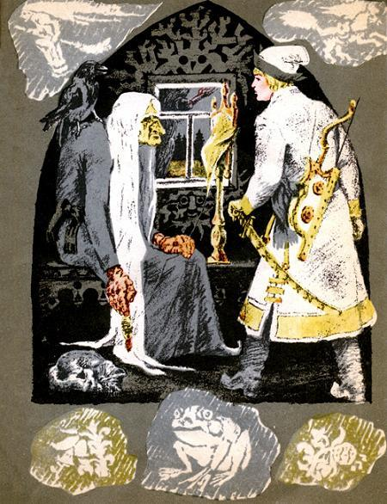Андрей попрощался с Марьей-царевной, поклонился на четыре стороны и пошёл за заставу. Бросил клубок перед собой, клубок покатился — катится да катится. Андрей идёт за ним следом.Скоро сказка сказывается, не скоро дело делается. Много царств и земель прошёл Андрей. Клубок катится, нитка от него тянется; стал клубок маленький, с куриную головочку; вот уж до чего стал маленький, не видно и на дороге… Дошёл Андрей до леса, видит: стоит избушка на курьих ножках.— Избушка, избушка, повернись ко мне передом, к лесу задом!Избушка повернулась, Андрей вошёл и видит: на лавке сидит седая старуха, прядёт кудель.— Фу, фу! Русского духу слыхом не слыхано, видом не видано, а нынче русский дух сам пришёл. Вот изжарю тебя в печи да и съем и на косточках покатаюсь.Андрей отвечает старухе:— Что ты, старая баба-яга, станешь есть дорожного человека! Дорожный человек костоват и чёрен, ты наперёд баньку истопи, меня вымой, выпари, тогда и ешь.Баба-яга истопила баньку. Андрей выпарился, вымылся, достал женину ширинку и стал ею утираться.Баба-яга спрашивает:— Откуда у тебя ширинка? Её моя дочь вышивала.— Твоя дочь мне жена, мне и ширинку дала.— Ах, зять возлюбленный, чем же мне тебя потчевать?Тут баба-яга собрала ужин, наставила всяких кушаньев, вин и медов. Андрей не чванится—сел за стол, давай уплетать. Баба-яга села рядом—он ест, она выспрашивает, как он на Марье-царевне женился да живут ли они хорошо? Андрей все рассказал: как женился и как царь послал его туда — не знаю куда, добыть то — не знаю что.— Вот бы ты помогла мне, бабушка!— Ах, зятюшка, ведь про это диво дивное даже я не слыхивала. Знает про это одна старая лягушка, живёт она в болоте триста лет… Ну ничего, ложись спать, утро вечера мудренее.Андрей лёг спать, а баба-яга взяла два голика (голик — берёзовый веник без листьев, голый), полетела на болото и стала звать:— Бабушка, лягушка-скакушка, жива ли?— Жива.— Выдь ко мне из болота.Старая лягушка вышла из болота, баба-яга ее спрашивает:— Знаешь ли, где то — не знаю что?— Знаю.— Укажи, сделай милость. Зятю моему дана служба: пойти туда—не знаю куда, взять то—не знаю что.Лягушка отвечает:— Я б его проводила, да больно стара, мне туда не допрыгать. Донесёт твой зять меня в парном молоке до огненной реки, тогда скажу.Баба-яга взяла лягушку-скакушку, полетела домой, надоила молока в горшок, посадила туда лягушку и утром рано разбудила Андрея:— Ну, зять дорогой, одевайся, возьми горшок с парным молоком, в молоке—лягушка, да садись на моего коня, он тебя довезёт до огненной реки. Там коня брось и вынимай из горшка лягушку, она тебе скажет.Андрей оделся, взял горшок, сел на коня бабы-яги. Долго ли, коротко ли, конь домчал его до огненной реки. Через нее ни зверь не перескочит, ни птица не перелетит.Андрей слез с коня, лягушка ему говорит:— Вынь меня, добрый молодец, из горшка, надо нам через реку переправиться.Андрей вынул лягушку из горшка и пустил наземь.— Ну, добрый молодец, теперь садись мне на спину.— Что ты, бабушка, эка маленькая, чай, я тебя задавлю.— Не бойся, не задавишь. Садись да держись крепче.Андрей сел на лягушку-скакушку. Начала она дуться. Дулась, дулась — сделалась словно копна сена.— Крепко ли держишься?— Крепко, бабушка.Опять лягушка дулась, дулась—сделалась ещё больше, словно стог сена.— Крепко ли держишься?— Крепко, бабушка.Опять она дулась, дулась — стала выше тёмного леса, да как скакнёт — и перепрыгнула через огненную реку, перенесла Андрея на тот берег и сделалась опять маленькой.— Иди, добрый молодец, по этой тропинке, увидишь терем—не терем, избу—не избу, сарай—не сарай, заходи туда и становись за печью. Там найдешь то — не знаю что.Андрей пошёл по тропинке, видит: старая изба — не изба, тыном обнесена, без окон, без крыльца. Он туда вошёл и спрятался за печью.Вот немного погодя застучало, загремело по лесу, и входит в избу мужичок с ноготок, борода с локоток, да как крикнет:— Эй, сват Наум, есть хочу!Только крикнул, откуда ни возьмись, появляется стол накрытый, на нём бочонок пива да бык печёный, в боку нож точёный. Мужичок с ноготок, борода с локоток, сел возле быка, вынул нож точёный, начал мясо порезывать, в чеснок помакивать, покушивать да похваливать.Обработал быка до последней косточки, выпил целый бочонок пива.— Эй, сват Наум, убери объедки!И вдруг стол пропал, как и не бывало, — ни костей, ни бочонка… Андрей дождался, когда уйдёт мужичок с ноготок, вышел из-за печки, набрался смелости и позвал:— Сват Наум, покорми меня…Только позвал, откуда ни возьмись, появился стол, на нём разные кушанья, закуски и заедки, вина и меды.Андрей сел за стол и говорит:— Сват Наум, садись, брат, со мной, станем есть-пить вместе.Отвечает ему невидимый голос:— Спасибо тебе, добрый человек! Столько лет я здесь служу, горелой корки не видывал, а ты меня за стол посадил.Смотрит Андрей и удивляется: никого не видно, а кушанья со стола словно кто метелкой сметает, вина и меды сами в рюмку наливаются — рюмка скок, скок да скок.Андрей просит:— Сват Наум, покажись мне!— Нет, меня никто не может видеть, я то — не знаю что.— Сват Наум, хочешь у меня служить?— Отчего не хотеть? Ты, я вижу, человек добрый!Вот они поели. Андрей и говорит:— Ну, прибирай всё да пойдем со мной.Пошёл Андрей из избенки, оглянулся:— Сват Наум, ты здесь?— Здесь, не бойся, я от тебя не отстану.Дошёл Андрей до огненной реки, там его дожидается лягушка:— Добрый молодец, нашёл то — не знаю что?— Нашёл, бабушка.— Садись на меня.Андрей опять сел на неё, лягушка начала раздуваться, раздулась, скакнула и перенесла его через огненную реку.Тут он лягушку-скакушку поблагодарил и пошёл путём-дорогой в своё царство. Идет, идет, обернётся:— Сват Наум, ты здесь?— Здесь. Не бойся, я от тебя не отстану.Шёл, шёл Андрей, дорога далеко — прибились его резвые ноги, опустились его белые руки.— Эх, — говорит, — до чего же я уморился!А сват Наум ему:— Что же ты мне давно не сказал? Я бы тебя живо на место доставил.Подхватил Андрея буйный вихрь и понёс — горы и леса, города и деревни так внизу и мелькают. Летит Андрей над глубоким морем, и стало ему страшно.— Сват Наум, передохнуть бы!Сразу ветер ослаб, и Андрей стал спускаться на море. Глядит — где шумели одни синие волны, появился островок, на островке стоит дворец с золотой крышей, кругом сад прекрасный… Сват Наум говорит Андрею:— Отдыхай, ешь, пей да на море поглядывай. Будут плыть мимо три купеческих корабля. Ты купцов зазови да угости, употчевай хорошенько — у них есть три диковинки. Ты меня променяй на эти диковинки — не бойся, я к тебе назад вернусь.Долго ли, коротко ли, с западной стороны плывут три корабля. Корабельщики увидали остров, на нем дворец с золотой крышей и кругом сад прекрасный.— Что за чудо? — говорят. — Сколько раз мы тут плавали, ничего, кроме синего моря, не видели. Давай пристанем!Три корабля бросили якоря, три купца-корабельщика сели на легкую лодочку, поплыли к острову. А уж Андрей-стрелок их встречает:— Пожалуйте, дорогие гости.
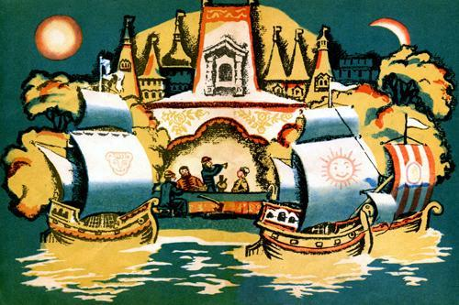
Купцы-корабельщики идут дивуются: на тереме крыша как жар горит, на деревах птицы поют, по дорожкам чудные звери прыгают.— Скажи, добрый человек, кто здесь выстроил это чудо чудное?— Мой слуга, сват Наум, в одну ночь построил.Андрей повёл гостей в терем:— Эй, сват Наум, собери-ка нам попить, поесть!Откуда ни возьмись, явился накрытый стол, на нём — вина и кушанья, чего душа захочет. Купцы-корабельщики только ахают.— Давай, — говорят, — добрый человек, меняться: уступи нам своего слугу, свата Наума, возьми у нас за него любую диковинку.— Отчего ж не поменяться? А каковы будут ваши диковинки?Один купец вынимает из-за пазухи дубинку. Ей только скажи: «Ну-ка, дубинка, обломай бока этому человеку!» — дубинка сама начнет колотить, какому хочешь силачу обломает бока.Другой купец вынимает из-под полы топор, повернул его обухом кверху — топор сам начал тяпать: тяп да ляп—вышел корабль; тяп да ляп — ещё корабль . С парусами, с пушками, с храбрыми моряками. Корабли плывут, пушки палят, храбры моряки приказа спрашивают.Повернул топор обухом вниз — сразу корабли пропали, словно их и не было.Третий купец вынул из кармана дудку, загудел — войско появилось: и конница, и пехота, с ружьями, с пушками. Войска идут, музыка гремит, знамена развеваются, всадники скачут, приказа спрашивают.Купец задудел с другого конца в дудку — и нет ничero, всё пропало.Андрей-стрелок говорит:— Хороши ваши диковинки, да моя стоит дороже. Хотите меняться — отдавайте мне за моего слугу, свата Наума, все три диковинки.— Не много ли будет?— Как знаете, иначе меняться не стану.Купцы думали, думали: «На что нам дубинка, топор да дудка? Лучше поменяться, со сватом Наумом будем безо всякой заботы день и ночь и сыты и пьяны».Отдали купцы-корабельщики Андрею дубинку, топор и дудку и кричат:— Эй, сват Наум, мы тебя берём с собой! Будешь нам служить верой и правдой?Отвечает им невидимый голос:— Отчего не служить? Мне всё равно, у кого ни жить.Купцы-корабельщики вернулись на свои корабли и давай пировать — пьют, едят, знай покрикивают:— Сват Наум, поворачивайся, давай того, давай того!Перепились все допьяна, где сидели, там и спать свалились.А стрелок сидит один в тереме, пригорюнился.«Эх, — думает, — где-то теперь мой верный слуга, сват Наум?»— Я здесь. Чего надобно?Андрей обрадовался:— Сват Наум, не пора ли нам на родную стороушку, к молодой жене? Отнеси меня домой.Опять подхватил Андрея вихрь и понёс в его царство, на родную сторону.А купцы проснулись, и захотелось им опохмелиться:— Эй, сват Наум, собери-ка нам попить-поесть, живо поворачивайся!Сколько ни звали, ни кричали, всё нет толку. Глядят, и острова нет: на месте его шумят одни синие волны.Погоревали купцы-корабельщики: «Эх, надул нас недобрый человек!» — да делать нечего, подняли паруса и поплыли, куда им было надобно.А Андрей-стрелок прилетел на родимую сторону, опустился возле своего домишки, смотрит: вместо домишки обгорелая труба торчит.Повесил он голову ниже плеч и пошёл из города на синее море, на пустое место. Сел и сидит. Вдруг, откуда ни возьмись, прилетает сизая горлица, ударилась об землю и оборотилась его молодой женой, Марьей-царевной.Обнялись они, поздоровались, стали друг друга спрашивать, друг другу рассказывать.Марья-царевна рассказала:— С той поры как ты из дому ушёл, я сизой горлицей летаю по лесам да по рощам. Царь три раза за мной посылал, да меня не нашли и домишко сожгли.Андрей говорит:— Сват Наум, нельзя ли нам на пустом месте у синего моря дворец поставить?— Отчего нельзя? Сейчас будет исполнено.Не успели оглянуться—и дворец поспел, да такой славный, лучше царского, кругом — зеленый сад, на деревьях птицы поют, по дорожкам чудные звери скачут.Взошли Андрей-стрелок с Марьей-царевной во дворец, сели у окошка и разговаривают, друг на друга любуются. Живут, горя не знают, и день, и другой, и третий.А царь в то время поехал на охоту, на синее море, и видит: на том месте, где ничего не было, стоит дворец.— Какой это невежа без спроса вздумал на моей земле строиться?Побежали гонцы, всё разведали и докладывают царю, что тот дворец поставлен Андреем-стрелком и живет он в нем с молодой женой, Марьей-царевной.Ещё пуще разгневался царь, посылает узнать, ходил ли Андрей туда — не знаю куда, принес ли то — не знаю что.Побежали гонцы, разведали и докладывают:— Андрей-стрелок ходил туда—не знаю куда и добыл то — не знаю что.Тут царь и совсем осерчал, приказал собрать войско, идти на взморье, тот дворец разорить дотла, а самого Андрея-стрелка и Марью-царевну предать лютой смерти.Увидал Андрей, что идёт на него сильное войско, скорее схватил топор, повернул его обухом кверху. Топор тяп да ляп — стоит на море корабль, опять тяп да ляп — стоит другой корабль. Сто раз тяпнул, сто кораблей поплыло по синему морю.Андрей вынул дудку, задудел — появилось войско: и конница, и пехота, с пушками, со знамёнами.Начальники скачут, приказа ждут. Андрей приказал начать сражение. Музыка заиграла, барабаны ударили, полки двинулись. Пехота ломит царских солдат, конница скачет, в плен забирает. А со ста кораблей пушки так и бьют по столичному городу.Царь видит: войско его бежит, кинулся сам к войску — останавливать. Тут Андрей вынул дубинку:— Ну-ка, дубинка, обломай бока этому царю!Дубинка сама пошла колесом, с конца на конец перекидывается по чистому полю: нагнала царя и ударила его в лоб, убила до смерти.Тут и сражению конец пришёл. Повалил из города народ и стал просить Андрея-стрелка, чтобы взял он в свои руки всё государство.Андрей спорить не стал. Устроил пир на весь мир и вместе с Марьей-царевной правил он этим государством до глубокой старости.

